Движение экспресс-маршрутов в ТиНАО оптимизировали
21.05.2025
21.05.2025
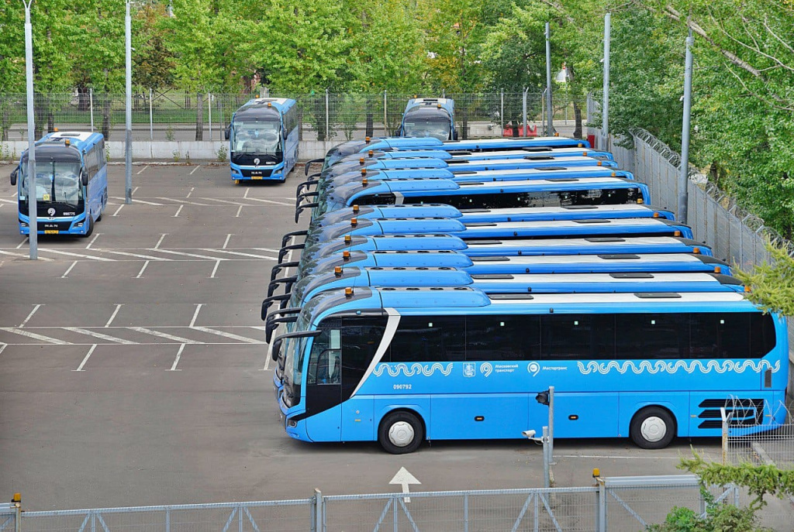

Экспресс-маршруты городского транспорта на Калужском шоссе в Новой Москве стали быстрее курсировать. Жители районов затрачивают меньше времени на поездки из-за оптимизации движения.
В Троицком и Новомосковском административных округах курсирует 9 экспресс-маршрутов. Они позволяют жителям добираться до станций Московского метрополитена и других социальных объектов.
Экспресс-маршруты Е141, Е142, Е143, Е144 и Е148 стали быстрее ездить по своим направлениям благодаря тому, что специалисты Центра организации дорожного движения перенастроили светофоры между Красной Пахрой и Троицком. В результате время в пути сократилось в 1,7 раза в сторону области и в 2,8 раза в сторону центра.
— Пассажиры экономят до четырех минут при движении в центр и до восьми минут — в область. Это составляет около 10 или 20 процентов от общего времени в пути, — рассказал заместитель мэра Москвы в Правительстве Москвы, руководитель Департамента транспорта и развития дорожно-транспортной инфраструктуры города Москвы Максим Ликсутов.
Фото: Анна Быкова, «Вечерняя Москва»

Адрес страницы: http://voronovo.mos.ru/presscenter/news/detail/12981542.html
Управа района Вороново города Москвы

